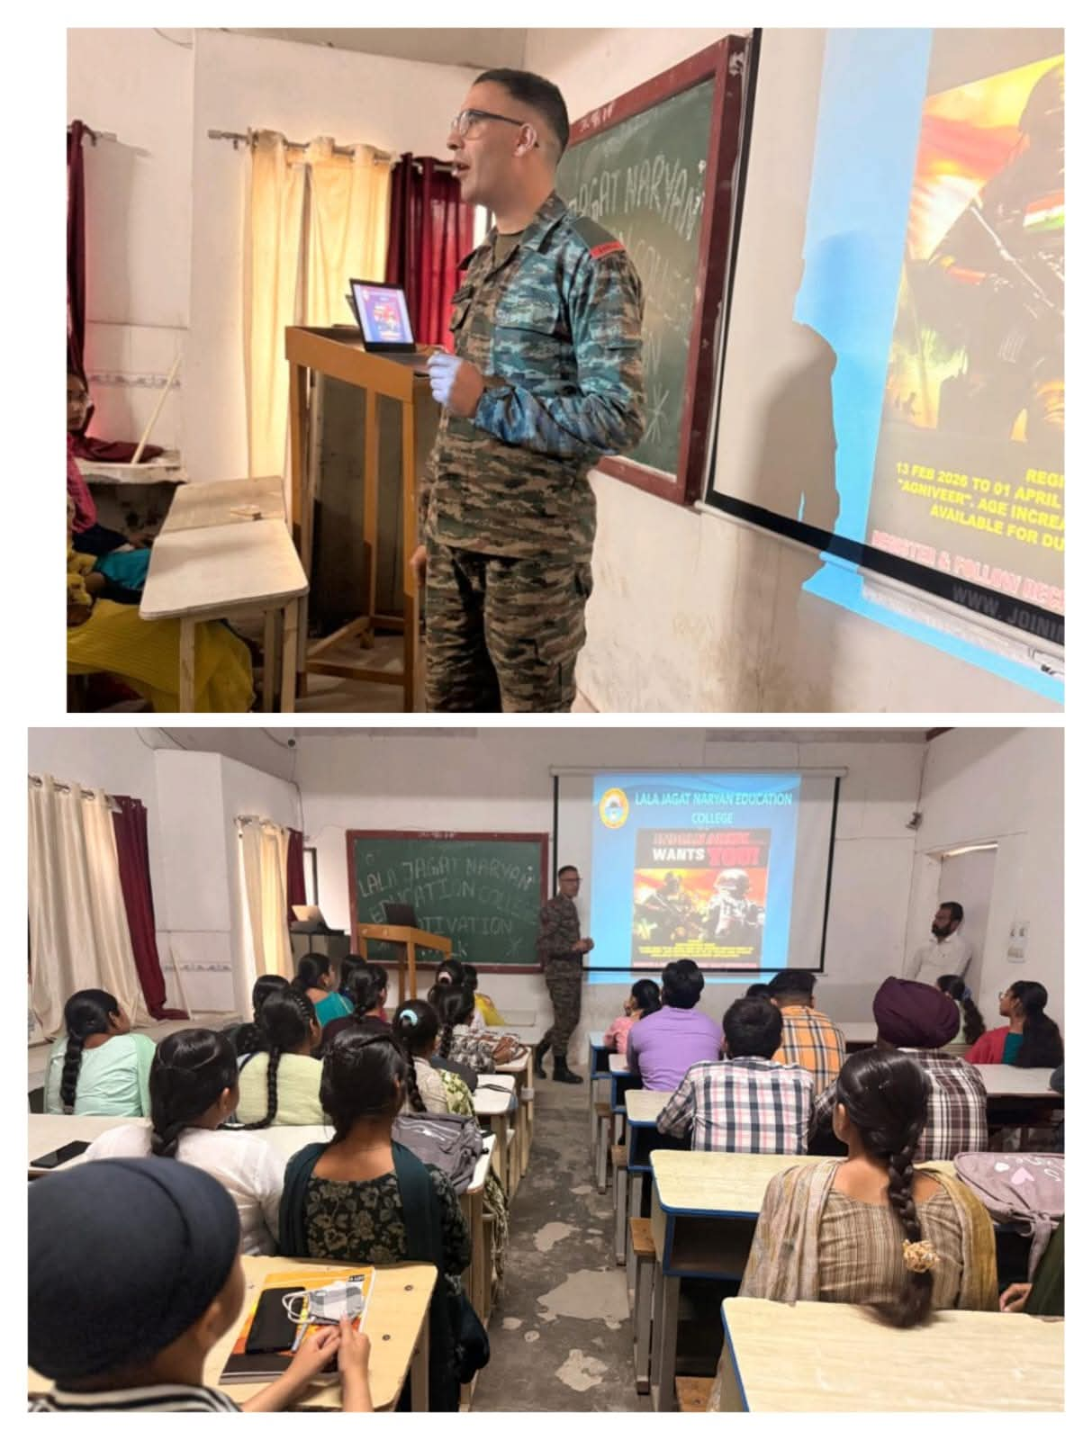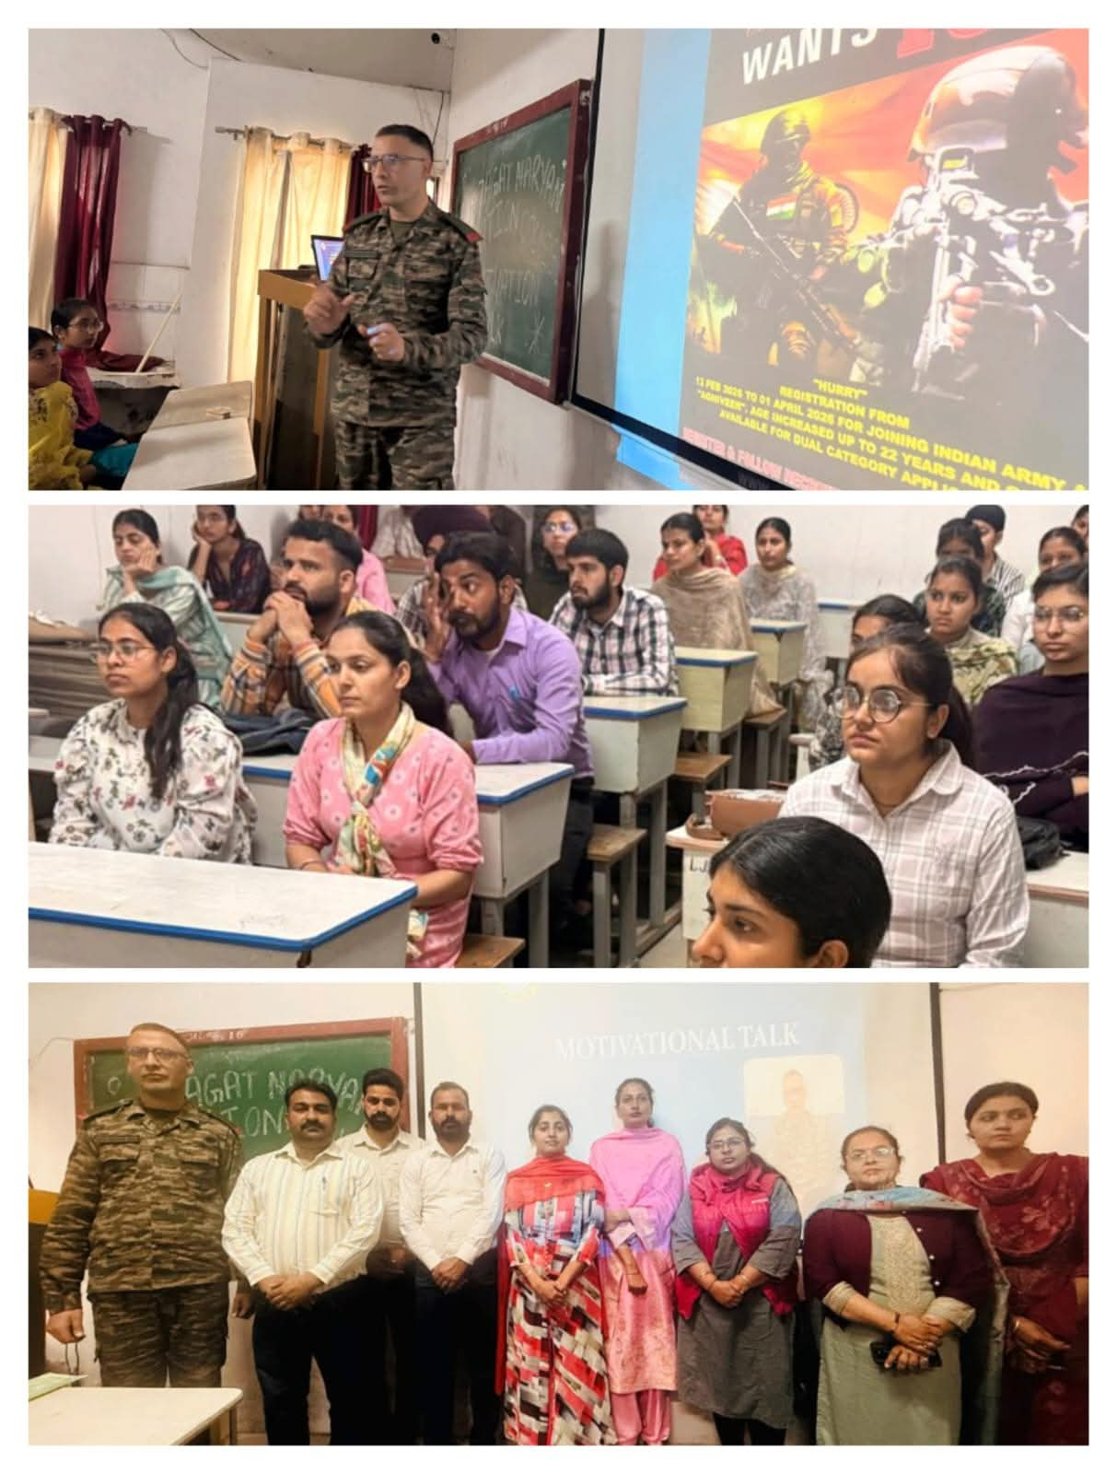

ਅਗਨੀਵੀਰ ਯੋਜਨਾ ਤੇ ਪ੍ਰਰੇਨਾਦਾਇਕ ਲੈਕਚਰ
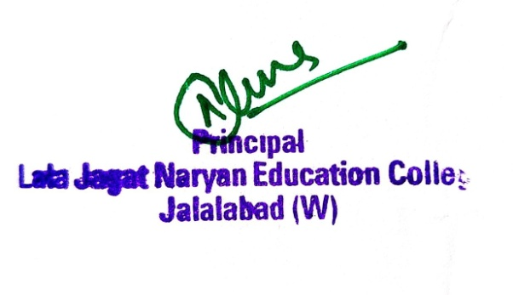
ਸਥਾਨਕ ਲਾਲਾ ਜਗਤ ਨਾਰਾਇਣ ਐਜੁਕੇਸ਼ਨ ਕਾਲਜ ਜਲਾਲਾਬਾਦ ਪੱਛਮੀ ਵਿਖੇ ਮੈਨੇਜਮੈਂਟ ਕਮੇਟੀ ਦੇ ਚੇਅਰਮੈਨ ਸ੍ਰੀ ਅਸ਼ੋਕ ਕੁਮਾਰ ਅਨੇਜਾ ਜੀ, ਪ੍ਰਧਾਨ ਸ੍ਰੀ ਪ੍ਰਦੀਪ ਕੁਮਾਰ ਚੁੱਘ ਜੀ, ਖਜ਼ਾਨਚੀ ਸ੍ਰੀ ਚੰਦਰ ਸ਼ੇਖਰ ਗੂੰਬਰ ਜੀ, ਸਿਖਿਆ ਸ਼ਾਸਤਰੀ ਸਰਦਾਰ ਗੁਰਬਖਸ਼ ਸਿੰਘ ਖੁਰਾਣਾ ਜੀ,ਪ੍ਰਿੰਸੀਪਲ ਡਾ.ਨੀਤਿਕਾ ਜੀ ਦੀ ਯੋਗ ਅਗਵਾਈ ਹੇਠ ਕਾਲਜ ਵਿੱਖੇ 18/03/2026 ਨੂੰ ਵਿਦਿਆਰਥੀਆਂ ਦੇ ਲਈ ਅਗਨੀਵੀਰ ਯੋਜਨਾ ਤੇ ਇੱਕ ਪ੍ਰੇਰਨਾਦਾਇਕ ਲੈਕਚਰ ਦਾ ਆਯੋਜਨ ਕੀਤਾ ਗਿਆ।ਜਿਸ ਵਿੱਚ ਭਾਰਤੀ ਸੈਨਾ ਦੇ nc;o ਮੁੰਹਮਦ ਸਿਕੰਦਰ ਖਾਨ ਉੱਘੇ ਤੌਰ ਤੇ ਪਹੁੰਚੇ। ਉਨ੍ਹਾਂ ਨੇ ਵਿਦਿਆਰਥੀਆਂ ਨੂੰ ਅਗਨੀਵੀਰ ਯੋਜਨਾ ਬਾਰੇ ਜਾਣਕਾਰੀ ਦਿੰਦਿਆਂ ਹੋਇਆਂ ਕਿਹਾ ਕਿ ਇਹ ਭਾਰਤੀ ਫੌਜ ਵਿੱਚ ਨੌਜਵਾਨਾਂ ਨੂੰ 4 ਸਾਲ ਲਈ ਭਰਤੀ ਕਰਨ ਦੀ ਯੋਜਨਾ ਹੈ। ਇਸ ਦਾ ਉਦੇਸ਼ ਭਾਰਤੀ ਸੈਨਾ ਵਿੱਚ ਨੌਜਵਾਨਾਂ ਨੂੰ ਮੌਕਾ ਦੇਣਾ ਅਤੇ ਫੌਜ ਨੂੰ ਆਧੁਨਿਕ ਅਤੇ ਜਵਾਨ ਬਣਾਉਣਾ ਹੈ। ਇਸ ਯੋਜਨਾ ਅਧੀਨ 4 ਸਾਲਾ ਦੀ ਸੇਵਾ ਤੋਂ ਬਾਅਦ ਕਾਬਲੀਅਤ ਦੇ ਆਧਾਰ ਤੇ 25% ਅਗਨੀਵੀਰ ਸਥਾਈ ਰੂਪ ਵਿੱਚ ਫੌਜ ਵਿੱਚ ਰੱਖਿਆ ਜਾ ਸਕਦਾ ਹੈ ਤੇ ਬਾਕੀ 75% ਸੇਵਾਮੁਕਤ ਅਗਨੀਵੀਰ ਨੂੰ ਪੰਜਾਬ ਅਤੇ ਕੇਂਦਰ ਸਰਕਾਰ ਦੇ ਕਈ ਵਿਭਾਗਾਂ ਵਿੱਚ ਕੋਟਾਂ ਪ੍ਰਾਪਤ ਹੁੰਦਾ ਹੈ। ਵਿਦਿਆਰਥੀਆਂ ਨੇ ਬੜੇ ਉਤਸ਼ਾਹ ਨਾਲ ਇਸ ਲੈਕਚਰ ਵਿੱਚ ਹਿੱਸਾ ਲਿਆ ਅਤੇ ਸਵਾਲ ਜਵਾਬ ਵੀ ਕੀਤੇ। ਇਸ ਮੌਕੇ ਕਾਲਜ ਦੇ ਪ੍ਰਿੰਸੀਪਲ ਡਾ.ਨੀਤਿਕਾ ਜੀ ਨੇ ਪ੍ਰੇਰਨਾਦਾਇਕ ਜਾਣਕਾਰੀ ਸਾਂਝੀ ਕਰਨ ਤੇ ਉਨ੍ਹਾਂ ਦਾ ਧੰਨਵਾਦ ਕੀਤਾ।

